だい１回
模造紙
目ひょう
人には気持ちがあることを知ろう！
学しゅうの流れ

①はじめに
②今日の学しゅうの流れ
③かつどう１
「気持ち、知っている？」
④かつどう２
「気持ちを考えよう！」
⑤かくにん
⑥ふりかえりプリント
ポスター
３年生ピアの目ひょう


気持ちに気づこう！
掲示用プリント①（白黒 適当な大きさに拡大して使用） 掲示用プリント②（白黒 適当な大きさに拡大して使用）
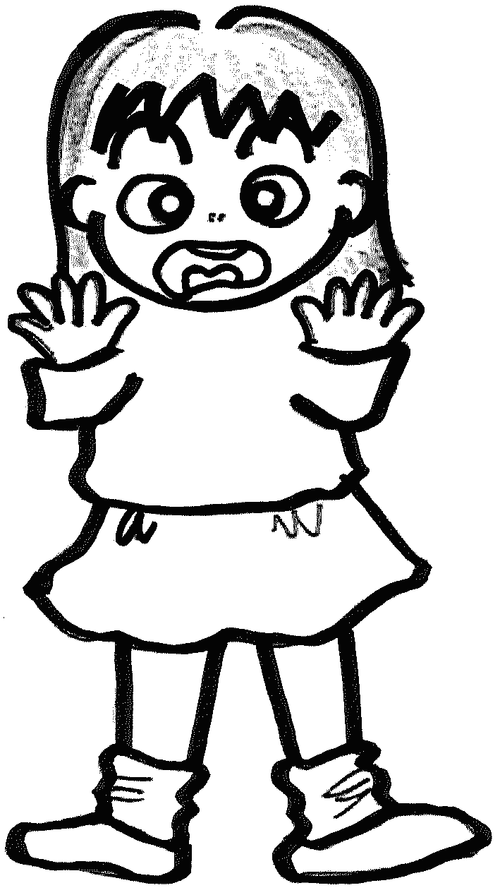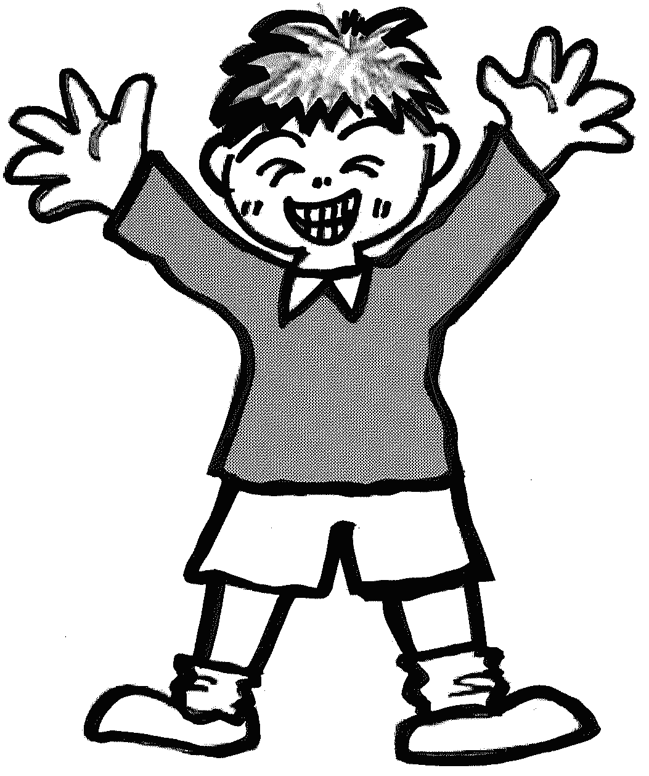
やった！
掲示用プリント①（カラー 適当な大きさに拡大して使用） 掲示用プリント②（カラー 適当な大きさに拡大して使用）

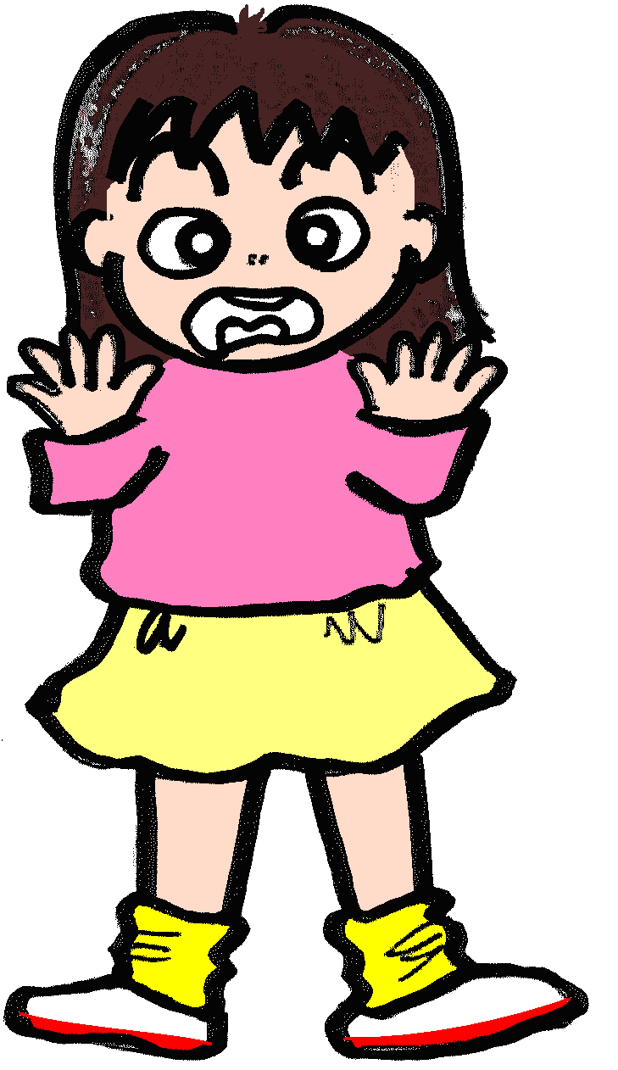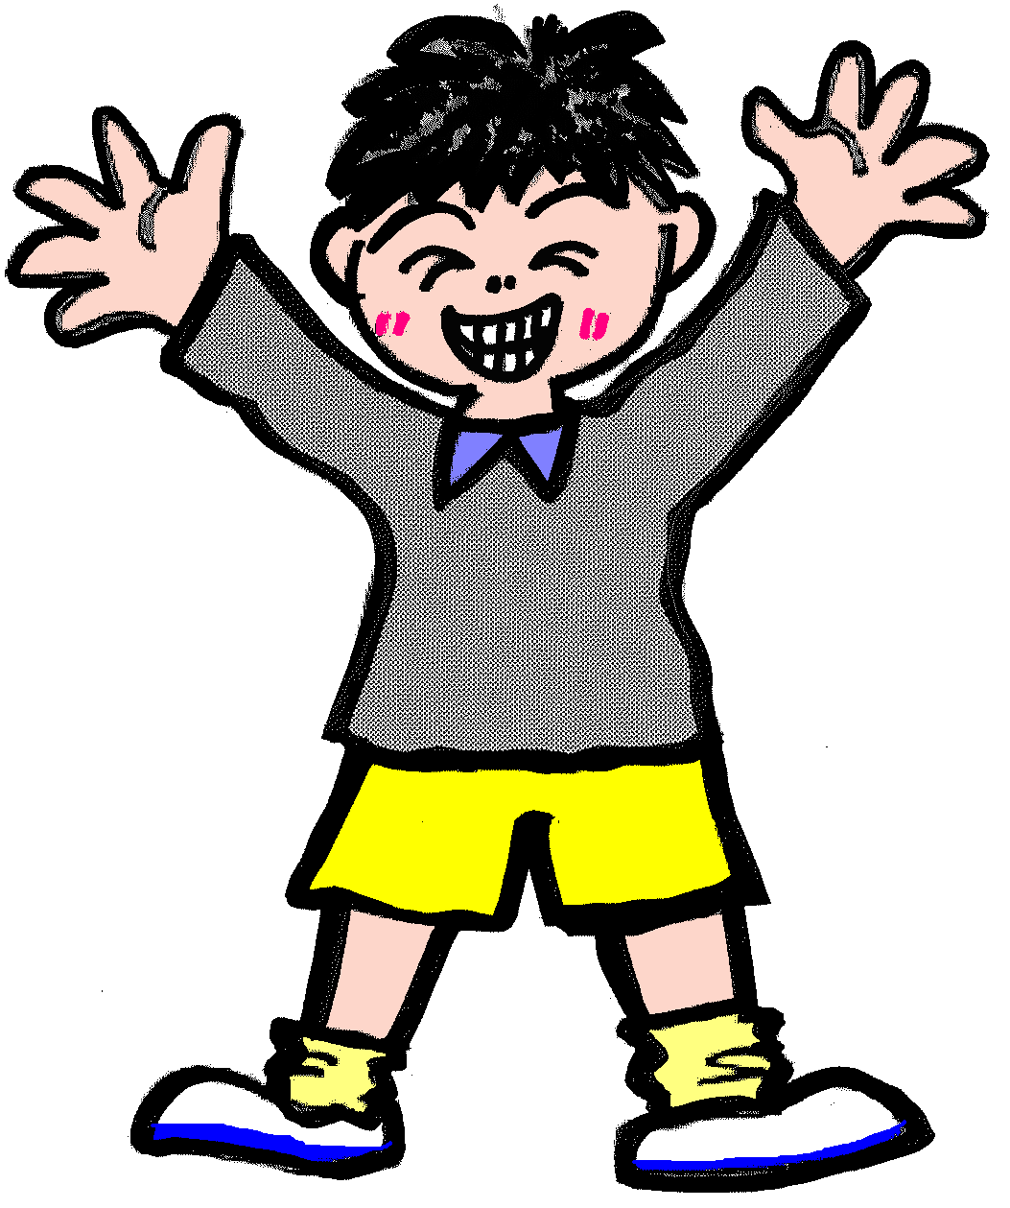
やった！
ピア・サポート
なかまや友だちどうしが、
フラッシュカード
拡大するか、手書きで用意してもよいです。
ささえ合い、助け合う
まわりの人を大切にする
自分のことを大切にする
拡大して切って横に貼って使用した方がよいでしょう。

人はだれにでも

気持ちがある
感情カード
１枚ずつ切ってカルタのようにして使ってもよいし、大きな紙に全て貼って使用してもかまいません。

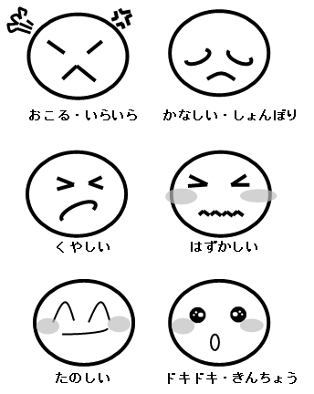

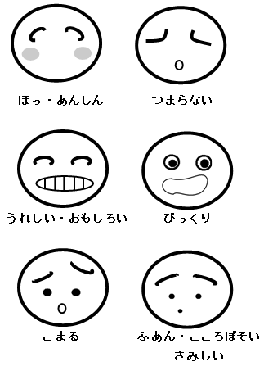

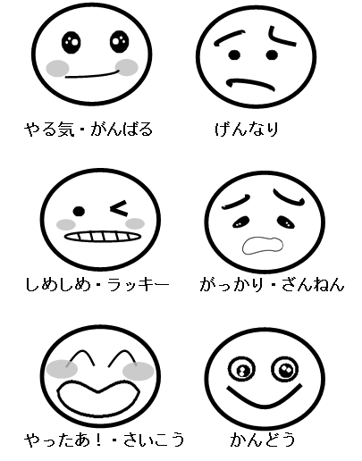

プリント１

３年 組：名前

つぎの気持ちになるのはどんなときですか。
ふだんの生活を思い出して書きましょう。

気持ち | どんなときにこの気持ちになりますか。
れい  おもしろい | きゅうしょくで、パンの形がハートみたいだったとき。
たのしい
かなしい
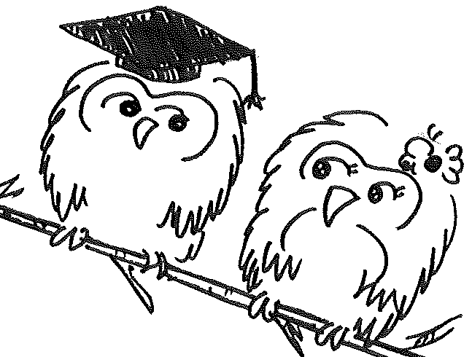
（おもて）

３年 組 ：名前

今日の目ひょう 人には気持ちがあることを知ろう！

- 学しゅうしたこと

人はだれにでも がある

人の気持ちを考えることはむずかしいしいけれど、おもしろいよ。
人の気持ちを考えることができると、その人となかよくなれるからね。
これから、いろいろな気持ちについて学んでいこう！
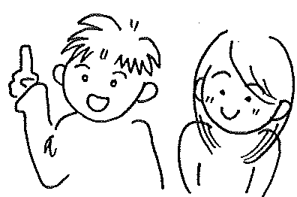
年 月 日
第1回ふりかえりプリント（うら）
★今日のじゅぎょうをふりかえって…★
今日の目ひょうは「人には気持ちがあることを知ろう！」でした。

３年 組 番 名前

１．今日のじゅぎょうに、たのしくさんかすることができましたか。当てはまるものひとつに○をつけましょう。

１．とてもたのしかった
２．まあまあたのしかった
３．あまりたのしくなかった
４．まったくたのしくなかった

２．今日のじゅぎょうで、学習したこと(人には気持ちがあることを知ること)は、ふだんの生活でもできると思いますか。当てはまるものひとつに○をつけましょう。

１．とてもできると思う
２．まあまあできると思う
３．あまりできないと思う
４．まったくできないと思う

３．今日のじゅぎょうで、新しく学んだこと、思ったこと、考えたことなどを、じゆうに書きましょう。

年 月 日発行 第1号
なかよし新聞社＆ 小学校

年 月 日、 小学校3年生の教室で、ピア・サポート第1回目のじゅぎょうが行われました。
みんなとてもしんけんに学習していたので、先生もとてもうれしい気持ちになりました。1回目のじゅぎょうをふり返りましょう。

だい１回目の学習
人はだれにでも、気持ちがある

たとえば…
うれしい・たのしい・ドキドキ・うきうき
ワクワク・おこる・ムカムカ・ショック
かなしい・すっきり・さみしい・おどろき

ピア･サポートってなに？
ピアとは･･･なかま・友だち サポートとは･･･ささえる・助ける

つまり、ピア･サポートとは･･･
「なかまや友だちどうしが、ささえ合い、助け合うことです。

ピア･サポートのじゅぎょうでは次の2つポイントにちゅうもくして学習します。
☆ まわりの人を大切にすること ★自分を大切にすること
３年生ピア･サポートの目ひょうは？→ 気持ちに気づこう！

みんなのかんそうコーナー

チャレンジ・プリント

３年 組：名前
つぎの言葉の中から、人の気持ちをさがして を
つけましょう。

れい
チョコレート おこる たのしい 自動車 電話
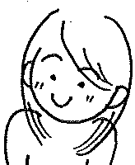
★ヒント★
10コあるよ！

てるてるぼうず うれしい おせんべい

遠足 がっかり あめ

リュックサック 山 たのしみ

おどろき おやつ おべんとう

手作り びっくり かなしい

てれる 感しゃ しんぶんし

大すき よろこぶ 雨
ポスター

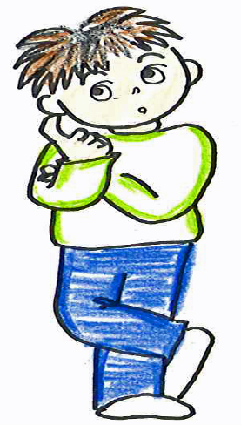
うれしい たのしい ドキドキ ワクワク
おこる ムカムカ かなしい すっきり
さみしい おどろき びっくり さっぱり
プンプン がっかり 天にものぼる
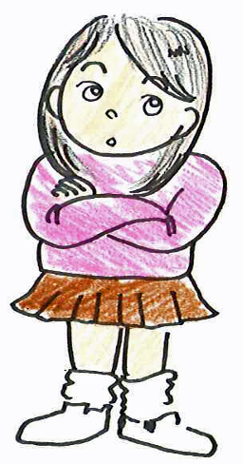
かんげき かんしゃ ありがとう ごめん
もうしわけない こまる なやむ こわい
しあわせ すき はずかしい くやしい

